УДК 336.7/ББК 65.264.31
Сухонда М.А., Щенятская А.Е.
МИРОВЫЕ ФОНДОВЫЕ РЫНКИ: АНАЛИЗ И ПЕРСПЕКТИВЫ РАЗВИТИЯ

Аннотация статьи: Современные технологии (интернет-трейдинг) является фактором развития фондового рынка. Эта система работы на финансовых рынках предоставляет возможность покупки/продажи финансовых активов в реальном времени, практически 24 часа в сутки и 7 дней в неделю.
Ключевые слова: фондовый рынок, рынок, фондовый рынок, экономика, развитие.

В 2019 году на фоне замедления темпов роста глобальной экономики, которая сохраняет геополитическое и торговое напряжение, промышленное производство в Европе, которое стремительно падает, стагнации в автомобильной промышленности по всей земле и снижения уровня денежно-кредитной политики передовых Центробанков мира в главный акцент инвесторы ставят на развивающиеся рынки, и не является исключением российский рынок. За 2019 год индекс МосБиржи вырос на 28,7%, выйдя в конце года почти на максимальный уровень в истории, а российский рубль превратился в одну из сильнейших валют среди развивающихся стран, рубль укрепился в отношении к доллару на 10,7%. Одним из основных характеристик роста российского рынка следует обозначить благоприятную внешнюю и внутреннюю конъюнктуру, высокую на уровне мировых стандартов дивидендную доходность, возникновение стадии спада ключевой ставки ЦБ РФ [3].
Индекс МосБиржи в начале 2019 года находился в активной стадии, всего лишь за первый месяц увеличился на 6,4%. В феврале рейтинговое агентство Moody’s повысило суверенный рейтинг РФ с «Ba1» до инвестиционного «Baa3» с прогнозом, характеризующимся стабильностью. По результатам исследования агентства, рост рейтинга характеризует положительное влияние политической системы, которая проводится в последнее время с целью укрепления государственных финансов и внешних показателей, а также уменьшения уровня уязвимости России от внешних шоков, в том числе инновационные санкции (рисунок 1) Также в феврале Конгресс США вынес на обсуждение новый законопроект с антироссийскими санкциями, но это событие практически не оказало влияния на российский рынок.

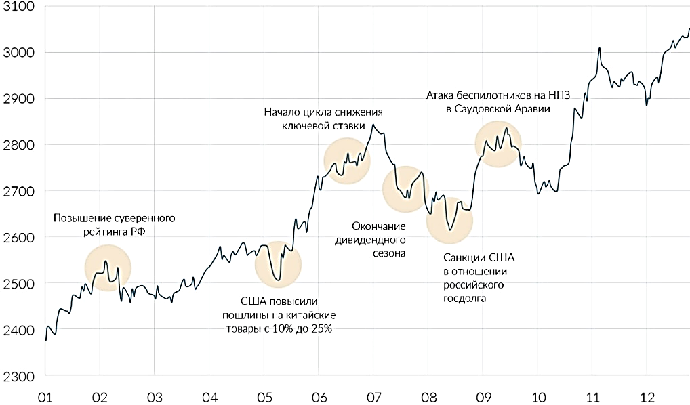
Рисунок 1. Динамика индекса МосБиржи в 2019 году [1]

В мае Дональд Трамп объявил об увеличении пошлин на китайские товары с 10% до 25% на сумму $200 млрд, хотя ранее их повышение дважды откладывалось в декабре 2018 года и в марте 2019 года ввиду прогресса в торговых переговорах между Пекином и Вашингтоном. Новость стала разочаровывающей для мировых рынков: в мае американский индекс S&P 500 снизился на 6,6%, а китайский индекс Shanghai Composite просел на 5,9%. В это время на российском рынке начался дивидендный сезон, поэтому индекс МосБиржи проигнорировал негатив на мировых площадках и прибавил 4,1% [1].
В мае-июле 56 российских компаний, входящих в отраслевые индексы, выплатили дивиденды по итогам 2018 года в совокупном объеме 2 трлн руб. К середине сентября 33 эмитента закрыли дивидендный гэп, из них 23 компании закрыли дивидендный гэп в первые 10 торговых дней после отсечки. В 2019 году дивидендный сезон в России принес инвесторам одни из самых высоких дивидендов за последние годы: дивидендная доходность индекса МосБиржи с мая по июль 2019 года составила 4,8%, что в 2 раза превышает доходность индексов других развивающихся и развитых стран. В октябре состоялся мини-дивидендный сезон по итогам 6 месяцев 2019 года, в ходе которого дивиденды выплатили компании нефтегазового, сталелитейного и горнодобывающего секторов. Также в декабре текущего года и в январе 2020 года ряд эмитентов осуществит дивидендные выплаты по итогам 9 месяцев 2019 года, в том числе МРСК, которые выплатят промежуточные дивиденды впервые, а также «Норильский никель» и «МТС», объявившие о специальных дивидендах в связи с высокими финансовыми результатами [4].
В октябре-декабре поддержку российскому фондовому рынку оказал благоприятный внешний фон. Среди отраслевых индексов наилучшую динамику продемонстрировали сектора нефти и газа, телекоммуникаций, электроэнергетики и финансов: за год данные индексы прибавили 25-30%. В нефтегазовом секторе лидерами роста стали «Сургутнефтегаз», «Газпром», «Татнефть» и «ЛУКОЙЛ», в финансовом секторе – «Сбербанк», «ВТБ» и «Московская биржа», в секторе телекоммуникаций – «МТС», в секторе электроэнергетики – «ОГК-2», «ТГК-1», «Россети», «Ленэнерго» и «ФСК ЕЭС» [4].
Индексы ММВБ Транспорт и ММВБ Металлы и добыча показали рост на 13,3% и 11,5% соответственно. Динамика транспортного сектора практически повторяет динамику акций «Аэрофлота», которые в течение года были достаточно волатильны из-за нестабильных цен на нефть. Сектор металлов и добычи, несмотря на снижение акций сталелитейных компаний, расширился за счет «Норильского никеля, «Полюса» и «Полиметалла», которые стали бенефициарами роста цен на драгоценные металлы, золото и палладий. Индекс потребительского сектора увеличился в текущем году на 9,5%, а индекс химической промышленности отметился минимальной положительной динамикой около 3%.
Необходимо уточнить, что все отраслевые индексы закончили 2019 год на положительной территории, а индексы нефтегазового, металлургического и химического секторов – показали максимум почти исторического масштаба.
С начала 2019 года стоимость барреля нефти Brent выросла почти на 27% с $54 до $68. В I полугодии росту цен на «черное золото» способствовали продление сделки ОПЕК+ по сокращению добычи нефти в декабре 2018 года, растущий интерес инвесторов к активам развивающихся рынков, а также нейтральный новостной фон вокруг торгового конфликта между США и Китаем. Однако нефтяные котировки не смогли удержаться выше $70 за баррель и в мае просели на 17% вследствие введения США новых тарифов на китайские товары. В III квартале цены на нефть демонстрировали слабую динамику, отыгрывая сохранение торговой и геополитической неопределенности на мировой арене, замедление темпов роста глобальной экономики и темпов роста спроса на нефть и ухудшение экономической конъюнктуры в целом. В сентябре рынок отреагировал ростом на непредвиденную атаку беспилотников на нефтяные объекты в Саудовской Аравии, которая привела к временному сокращению добычи «черного золота» в стране, но затем быстро вернулся к прежним уровням. В октябре-декабре поддержку рынку нефти оказали два ожидаемых события: заседание комитета ОПЕК+ и продление сделки по сокращению добычи нефти, а также публичное размещение крупнейшей в мире нефтегазовой компании Saudi Aramco [5].
Рубль в 2019 году укрепился по отношению к доллару на 10,7%. Доходность российских инструментов на фондовом рынке значительно превышает доходности на развитых рынках Европы и США даже в условиях понижения ключевой ставки, что обеспечило приток денежных средств на российский рынок и поддержало национальную валюту. Существенный рост курса доллара наблюдался в августе по окончании дивидендного сезона и введения запрета для американских лиц и организаций на покупку российского госдолга на первичном рынке.
Немаловажную роль сыграла денежно-кредитная политика ЦБ РФ. После повышения НДС с 18% до 20% с 1 января 2019 года инфляция достигла пика на уровне 5,3% годовых в марте и затем начала снижаться. По оценкам Центробанка, вклад от повышения НДС в инфляцию составил 0,6%, что оказалось в 2 раза ниже первоначальных оценок. В июне регулятор начал цикл снижения ключевой ставки ЦБ и за полгода понизил ее в общей сложности на 150 б.п. с 7,75% до 6,25%. В Центробанке отметили, что в настоящий момент инфляция в России все еще продолжает замедляться быстрее, чем прогнозировалось, поэтому в I полугодии 2020 года регулятор будет оценивать целесообразность дальнейшего снижения ключевой ставки. ЦБ прогнозирует, что по итогам 2019 года темп роста потребительских цен составит 2,9-3,2% годовых, в начале 2020 года может еще незначительно замедлиться, а к концу 2020 года достигнет целевого значения 4% годовых [1].
В конце 2019 года ожидалось, что благоприятный внутренний и внешний фон будет способствовать росту российского фондового рынка и в 2020 году. При этом неопределенность на мировых рынках может сохраниться и оказывать ограниченное влияние на российский рынок.
Но на сегодняшний день мировые фондовые рынки переживают непростые времена. Пандемия коронавируса, рецессия в различных отраслях экономики и падение цены на нефть оказывают существенное влияние на биржевые индексы и валютные курсы в России и за рубежом. За две недели мая рыночная картина поменялась радикально. Пандемия коронавируса все еще занимает первые полосы газет, но, по сути, перестала быть новостью. На повестке теперь ожидание нового роста экономики – хотя реальных поводов пока немного, но рынок уже готов закладывать его в цену.
Розничные продажи в США в апреле по сравнению с предыдущим месяцем снизились на небывалые за 28 лет 16,4% – а эксперты надеялись, что все ограничится 12%. Число первичных заявок на пособие по безработице в США за прошлую неделю выросло еще почти на 3 млн – хотя эксперты ждали снижения показателя до 2,5 млн. То есть реальность постоянно оказывается хуже прогнозов, но на ожидания это не влияет. При этом, по данным S&P Global, с начала года инвестиционных рейтингов лишились уже 24 эмитента, чей суммарный долг превышает $300 млрд, на очереди еще 111 должников с портфелем в $444 млрд, и процесс идет полным ходом [6].
Рынок опирается на позитивные реляции из Китая – безработица в апреле не там снизилась и осталась на уровне 6%, но промышленное производство внезапно показало годовой рост в 3,9% против ожидавшихся 1,5%, в том числе в годовом исчислении выросла и нефтепереработка. Так что Фьючерс на баррель Brent выбрался выше $32, где не был уже месяц, а фьючерс на индекс S&P 500 уверенно борется за уровень 2850 п.
Правда, примерно там же S&P 500 был в октябре прошлого года – когда не было никакой эпидемии, ставка ФРС гарантированно снижалась, а США и Китай были на грани подписания «фазы один» торгового соглашения. Теперь же и отношения США с Китаем под вопросом.
В России повестка пока немного отличается: девятая по населению страна мира прочно закрепилась на втором месте по количеству инфицированных коронавирусом, и их число продолжает каждый день расти минимум на 10 тыс. Правда, последние десять дней ежедневный прирост практически не увеличивается – но, как показывает опыт других стран, до перехода к его снижению должно пройти еще минимум недели три (рисунок 2).
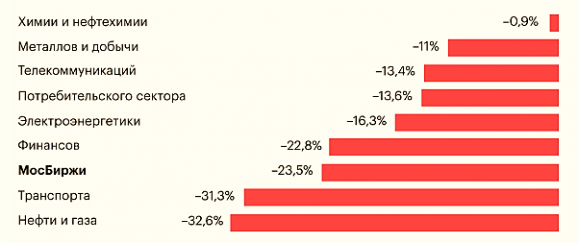
Рисунок 2. Изменение отраслевых индексов с начала 2020 года [2]

Также сегодня стало известно, что углеводородные доходы бюджета в апреле снизились в годовом исчислении на 40% до 434,56 млрд руб. Общие налоговые сборы сократились на 30% до 797 млрд руб., а таможенные – на 39% до 303 млрд руб. Меньше всего упали сборы НДС – всего на 20% 62 млрд руб., а сильнее всего, почти вдвое, до 119,8 млрд руб., снизился налог на прибыль. Выросли только акцизные сборы – бензин и алкоголь принесли бюджету на 4 млрд руб., то есть на 5,7%, больше, чем годом ранее. Роснефть (MCX: ROSN) сегодня тоже сообщила, что по итогам первого квартала получила убыток в 156 млрд руб.
Тем не менее, российский рынок сегодня остается в плюсе. Индекс МосБиржи вырос на 0,14%, индекс РТС – на 0,41%. Курс доллара к 22.00 вырос на 14 коп. до 73,62 руб. При этом индекс гособлигаций RGBI прибавил почти целый процент и поднялся до невиданных 156,3 п. Рынок вполне может остаться в этом состоянии до конца мая, прогнозирует финансист, и даже еще немного подрасти: «Рубль будет оставаться на текущих уровнях, у ЦБ достаточно ликвидности, но укрепляться он вряд ли будет. Основной диапазон 72-74 руб. за доллар отлично виден, при шоках возможно колебание в пределах 70-75 руб. Индекс РТС будет постепенно набирать рост, в ближайшие две-три недели мы должны обновить уровни, имевшиеся до майского падения – то есть выйти где-то к 1170 п» [2].
Прогноз для мировых рынков более затруднителен. «Нефтяная отрасль выглядит достаточно привлекательно. Цены на Brent вполне могут отыграть в ближайшие недели до $35-38 за баррель. Вполне возможно, теперь от подорожавших с начала года высокотехнологичных лидеров рынка, таких, как Microsoft (NASDAQ: MSFT) и Google (NASDAQ: GOOGL), деньги ближе к июню-июлю постепенно вернутся в нефть, а затем инвесторы станут набирать риск в финансах и ритейле, – полагает Ярослав Кабаков. – Такое перераспределение может привести к просадке индексов, но вряд ли прямо сейчас. На данный момент поводы для снижения рынков тоже есть, но если мы сейчас пробьем уровень 2760 п. по S&P 500, то дальше придется двигаться почти до мартовских минимумов, а такое падение особо никому не нужно. Так что до июня боковик вполне может сохраниться. С учетом неприятной экономической статистики, много будет зависеть от ФРС и экономических стимулов – мы только входим в понимание реального негатива, принесенного пандемией, и очень много переменных, так что утверждать, что в июне рынок не завалится, пока нельзя».
Завершившийся квартал заставил вспомнить об изменчивости и непостоянстве нашего мира во многих его измерениях. От небывалого успеха 2019 года, когда российский фондовый рынок по совокупности показателей опередил всех конкурентов из развивающихся стран, не осталось и следа. По итогам первых трех месяцев 2020 года рубль потерял более 20% к доллару и остался в тройке худших по динамике валют вместе с бразильским реалом и южноафриканским рандом.
Впрочем, внезапно обрушившийся идеальный шторм, сочетающий в себе ужас пандемии и страх великой депрессии, не пощадил ни одну из экономик мира. Первым индикатором состояния экономики США стало опубликованное 26 марта 2020 г. количество заявок по безработице (Initial Jobless claims). Ранее его не принимали во внимание, но после выхода последних данных все испытали шок: количество заявок за неделю с 13 по 20 марта увеличилось с 282 тыс. до 3 млн 283 тыс., впрочем, это ускорило принятие Конгрессом США президентского закона о стимулирующих мерах на беспрецедентную сумму в $2 трлн.
Но особенное разрушение получил рынок нефти, цены на которую снизились на 67%, что является худшим результатом с кризиса 2008 года. Все началось еще до крушения фондовых рынков, когда Россия вышла из сделки ОПЕК+ в ответ на давление Саудовской Аравии. Крушение нефтяных цен было ошеломительным. Саудовская Аравия объявила ценовую войну, заливая европейский рынок дешевой нефтью. Подобным образом ведущий нефтеэкспортер действовал в далеком 1986 году. Тогда нефтяные цены, державшиеся около $30/барр., рухнули в два раза и оставались на низком уровне долгие 15 лет.
По сравнению с временами позднего СССР российская экономика более зависима от цен на энергоносители. Налоги, уплачиваемые компаниями нефтегазовой отрасли, составляют примерно половину бюджетных доходов. Министр финансов России предупредил о потерях объемом 3 трлн руб., что составляет около 15% доходов бюджета. Антикризисная защита в виде Фонда национального благосостояния, достигшего $126 млрд к началу года, позволит восполнять выпадающие доходы в течение трех лет. Этот запас более чем реален, учитывая гибкость курса рубля (рисунок 3).

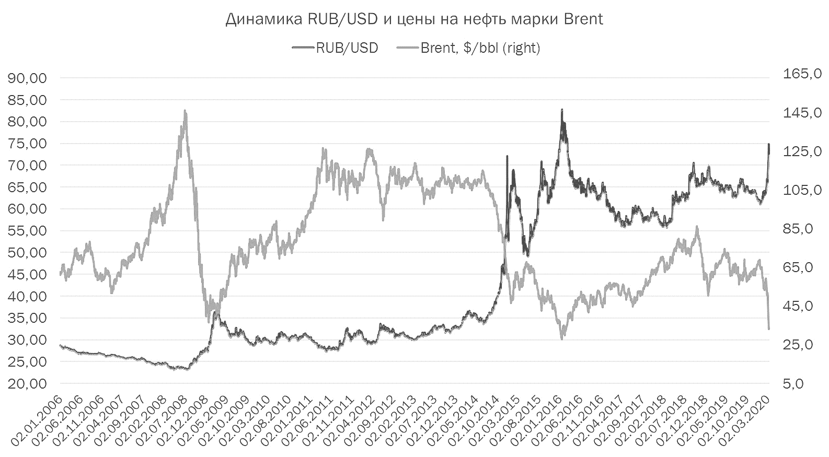
Рисунок 3. Динамика RUB/USD и цены на нефть марки Brent [2]

Сценарий дальнейшего развития мировой экономики может быть не столь пессимистичным, как кажется. Сравнение с 1987 годом, который запомнился инвесторам падением американского рынка сразу на 30%, в принципе, уместно. За год до «черного понедельника» администрация Рональда Рейгана заключила торгово-валютное соглашение с Японией, которое позволило США сохранить статус ведущей экономики (Дональд Трамп осуществил подобное в Договоре первой фазы с Китаем). Была побеждена высокая инфляция, благосостояние американцев непрерывно росло, а экономика находилась в отличной форме. Тем не менее произошла тотальная распродажа, после которой акции восстанавливались почти 2 года. Однако рецессия в американской экономике началась только через 3 года, 1 июля 1990 года (рисунок 4).
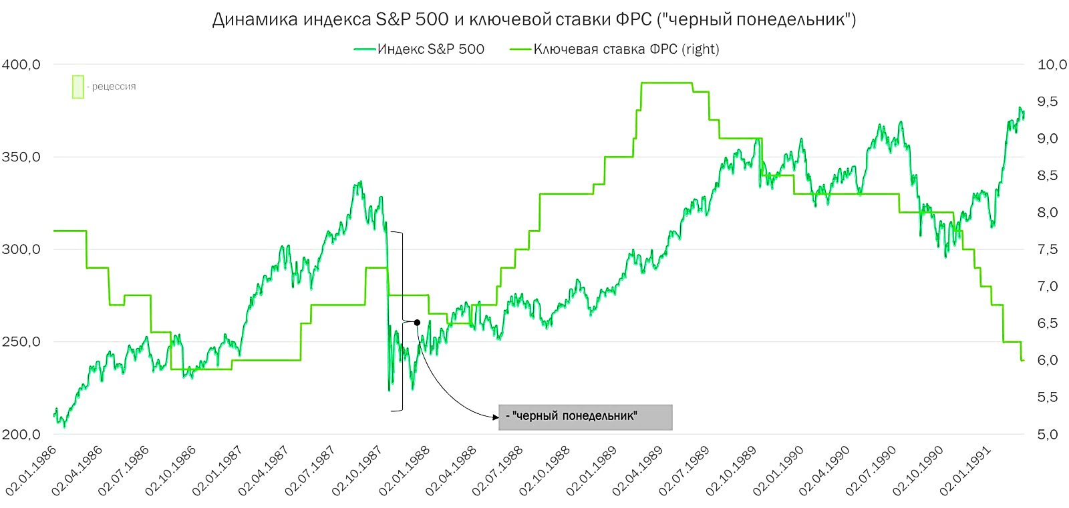
Рисунок 4. Динамика индекса S&P и ключевой ставки ФРС «черный понедельник» [1]

Возможно, подобное развитие событий с двухлетним восстановлением фондового рынка при отсутствии рецессии случится и сейчас. Особенное внимание инвесторы уделяют долгосрочному десятилетнему тренду индекса S&P 500. Пробитие уровня 2400, ниже которого индекс находился несколько дней, означало бы слом тенденции и, с большой долей вероятности, последующее крутое пике американской экономики.
Пандемия коронавируса, о которой официально объявила ВОЗ, с одной стороны, угрожает всем отраслям мировой экономики, но, с другой, она обеспечивает беспрецедентные меры поддержки со стороны центробанков и правительств ведущих стран. Огромные вливания в экономики могут стать реальным препятствием для дальнейшего скатывания в рецессию. Очень похоже, что сценария обвала удается избежать, а распродажа на рынке акций повторяет «черный понедельник» с последующим восстановлением.

Библиографический список на русском языке
1. Алгоритмическая торговля на финансовых рынках. [Электронный ресурс] – Режим доступа http://gasinv.ni/algoritmicheskaya-torgovlya-na-fmansovykhrynkakh свободный. (дата обращения к ресурсу: 12.05.2020)
2. Алгоритмическая торговля [Электронный ресурс] - Режим доступа: http://алгоритмическая-торговля-алгоритмический-трейдинг-торговый-алгоритм свободный. (дата обращения к ресурсу: 12.05.2020)
3. В двадцатку лучших инвесторов на РТС попали три робота [Электронный ресурс] – Режим доступа: http://lenta.ni/news/2008/l0/13/robotl/ свободный. (дата обращения к ресурсу: 14.05.2020)
4. Досенко Е.М. Тенденции развития и регулирование алгоритмической торговли // Евразийский международный научно-аналитический журнал "Проблемы современной экономики". – р№ 3 (51). – 2014.
5. Жиба Л.А. Высокочастотная торговля: особенности и перспективы //Скиф. Вопросы студенческой науки. – 2019.
6. Конкурс "Лучший частный инвестор" [Электронный ресурс] // Московская Биржа – Режим доступа: http://investQnmQexxQm свободный. (дата обращения к ресурсу: 14.05.2020)

Информация об авторе (-ах) на английском языке
Сухонда Мария Алексеевна, Щенятская Анна Евгеньевна (Россия, Новосибирск) – студенты, Сибирский государственный университет путей сообщения (630049, Р Новосибирская обл., г. Новосибирск, ул. Дуси Ковальчук, д. 191, почта)

Sukhonda M. A., Shchenyatskaya A. E.
WORLD STOCK MARKETS: ANALYSIS AND DEVELOPMENT PROSPECTS

Аннотация статьи на английском языке: Modern technology (online trading) is a factor in the development of the stock market. This system of work in the financial markets provides the opportunity to buy or sell financial assets in real time, almost 24 hours a day and 7 days a week.
Ключевые слова на английском языке: Stock market, market, stock market, economics, development.

Информация об авторе (-ах) на английском языке
Sukhonda Maria Alekseevna, Shchenyatskaya Anna Evgenievna (Russia, Novosibirsk) - students, Siberian Transport University (630049, Novosibirsk Region, Novosibirsk, Dusi Kovalchuk St., 191, mail)

Библиографический список на английском языке
1. Algorithmic trading in financial markets. [Electronic resource] - Access mode http://gasinv.ni/algoritmicheskaya-torgovlya-na-fmansovykhrynkakh free. (Date of access to the resource: 05/12/2020)
2. Algorithmic trading [Electronic resource] - Access mode: http: // algorithmic-trading-algorithmic-trading-trading-algorithm is free. (Date of access to the resource: 05/12/2020)
3. Three robots were among the twenty best investors on RTS [Electronic resource] - Access mode: http://lenta.ni/news/2008/l0/13/robotl/ free. (Date of access to the resource: 05/14/2020)
4. Dosenko EM Development Trends and Regulation of Algorithmic Trading // Eurasian International Scientific and Analytical Journal "Problems of the Modern Economy". - р№ 3 (51). - 2014.
5. Zhiba L.A. High-frequency trading: features and prospects // Skiff. Student Science Issues. - 2019.
6. Competition "The Best Private Investor" [Electronic resource] // Moscow Exchange - Access mode: http: // investQnmQexxQm free. (Date of access to the resource: 05/14/2020)

